様式第21号（第19条関係）

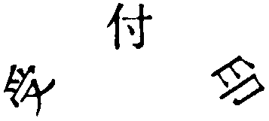

|  |  |  |  |  |  |  |  |  |  |  |  |  |  |
| --- | --- | --- | --- | --- | --- | --- | --- | --- | --- | --- | --- | --- | --- |
| 徴収 | | | | | | | 受託  嘱託返戻 | | | 書 | | | |
| 年　　月　　日  殿  村長  年　　月　　日付をもって徴収の嘱託を受けました下記の徴収金の徴収（について嘱託返戻します。）を引き受けます。 | | | | | | | | | | | | | |
| 義務者  特別徴収  納税者 | 住（居）所（所在地） | | | |  | | | | | | | | |
| 氏名（名称） | | | |  | | | | | | | | |
| 引受ける徴収金 | 年度 | 税目 | 納期限 | 督促状発付年月日 | | 税額 | | 督促手数料 | 延滞金額 | | 加算金額 | 加算金額 | 滞納処分費 |
|  |  | ・　・ | ・　・ | | 円 | | 円 | 法律による金額  円 | | 円 | 円 | 法律による金額　　円  （　　　） |
|  |  | ・　・ | ・　・ | |  | |  | 〃 | |  |  | 〃  （　　　） |
|  |  | ・　・ | ・　・ | |  | |  | 〃 | |  |  | 〃  （　　　） |
|  |  | ・　・ | ・　・ | |  | |  | 〃 | |  |  | 〃  （　　　） |
|  |  | ・　・ | ・　・ | |  | |  | 〃 | |  |  | 〃  （　　　） |
| 計 | | | | |  | |  |  | |  |  |  |
| 備考 |  | | | | | | | | | | | | |